**Categoría anatómica/fisiología**

Articulación de codo

**Palabras clave**

Codo

Epicóndilo

Reducción

**Descripción**

▶Procedimiento. Paciente en decúbito. El brazo se encuentra en abducción y rotación externa, con el codo flexionado. El explorador ejerce presión desde detrás sobre la cabeza del húmero tratando de desplazarla hacia anterior. Se debe explorar la estabilidad con 60°, 90° y 120° de abducción. ▶Valoración. El paciente que tiene inestabilidad anterior espera sentir dolor, más cuanto más anterior se desplaza la cabeza del húmero hasta poder sufrir una luxación por fuera del rodete. Por eso reacciona con un movimiento de huida.

**Enlaces externos**

<https://www.youtube.com/watch?v=Oe4t08t6lZk>

**Imágenes. Test. Pruebas.**

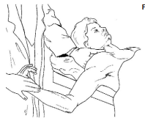

**Bibliografía**

Buckup, Klaus. Pruebas clínica para patología Oseas, articular y muscular. Exploraciones-signos y síntomas. 2da.Edicion. 499 paginas. Barcelona. Editorial mason.